103 學年度第 一 學期 班級讀書會記錄單
班級： 191 圖書股長： (請簽名)
運用課程： 班會 參加人數：共 45 人
活動地點：191教室
活動時間：10月31日(自 14:50 時至 15:40時)
讀書會指導老師或領導人： 王珮玲 老師
(請簽名)
- 研究主題或導讀的書籍
*書名(主題)：柔軟成就不凡奧林匹克麵包師吳寶春*出版社：寶瓶文化事業有限公司
*作者：吳寶春、劉永毅 *譯者：
*其他參考資料或圖書：
*討論內容：
1.分組分章節討論章節大意。
2.選出感動之句子並與之分享。
3.報告分組甘苦談。
4.全程以PPT呈現。
5.佳句分享：
一、一個人若坐上與他能力不符的位子，其實是最痛苦的一件事。
二、事情應事先規劃好、安排好，並預留空間，才可以去做。
三、事情有諸多可能性，因此要「正面積極思考」，面對困難不要逃避，應要「突
破他、面對他、挑戰他」不要被一時的困惑迷失自我。
- 執行方式
■ 討論會 □ 參觀 □ 看影片或媒體 □ 其他：
- 成效評估 (由讀書會指導老師填寫)

這是191在高中的第一次班級讀書會，我選的是同學熟悉的圖書館共讀書箱─吳寶
春。分組負責章節，分享大意與佳句，整體進度還OK，但還是有少數組別沒有認
真準備，希望下次大家能更好好珍惜班級讀書會的進行。

(資料填寫後，請寄至 kfshlib@kfsh.hc.edu.tw信箱)

103 學年度第 一 學期 班級讀書會 活動照片

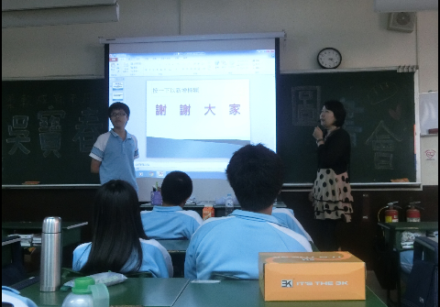 | 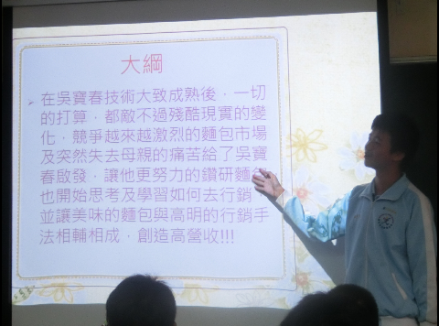
第二組第二章「水深火熱小學徒」介紹 | 第六組第六章「潛龍」介紹
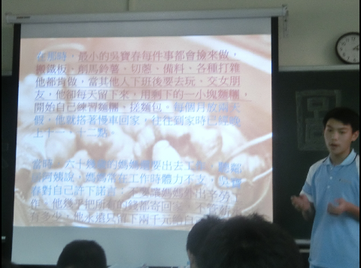 | 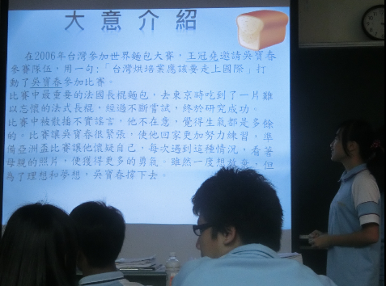
第八組作者介紹 | 第七組第七章「進軍世界」介紹

